随心遥控部署文档

1. Windows服务器端的安装
2. 双击启动setup.exe文件：

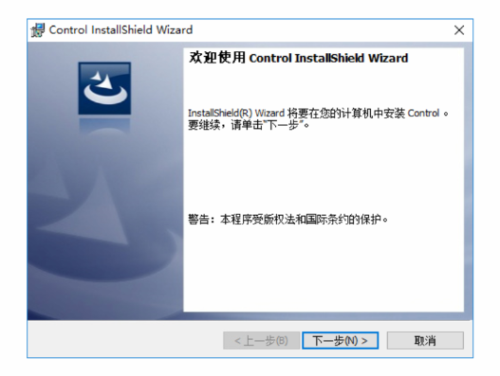

1. 点击下一步，选择安装路径

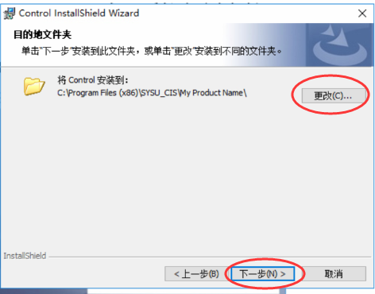

1. 点击安装

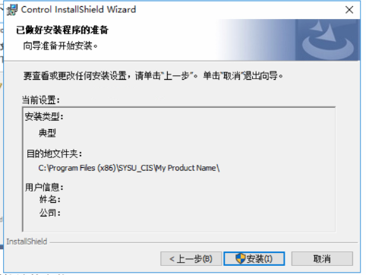

1. 安装成功，启动程序

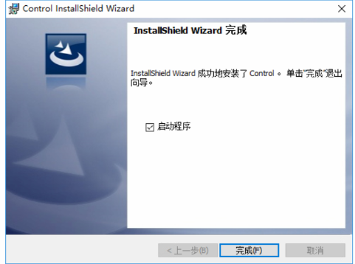

1. 启动程序后，界面如下：

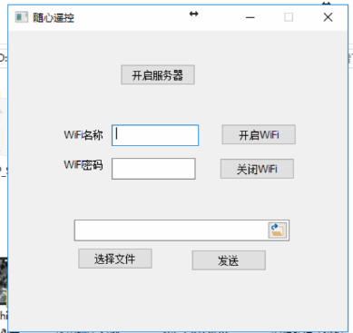

1. 通过点击开启服务器启动服务器

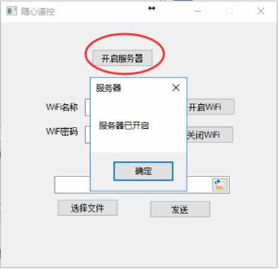

1. Android手机上安装Client.apk文件
2. 电脑端开启WiFi热点，并用手机连接

注意，因为本软件的WiFi热点启动功能未完善，故而仍**需用其他软件开启热点**

1. 手机打开软件界面如下：

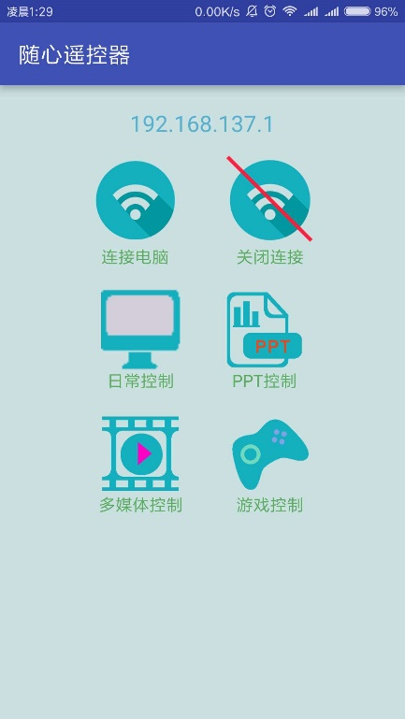

1. 手机上点击连接电脑按键，电脑会提示连接成功如下：

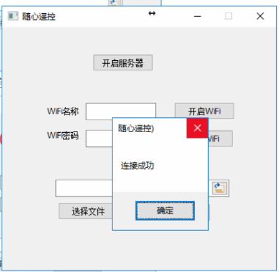

1. 接下来就可以使用安卓手机控制电脑了